采购需求及技术规格要求
1、货物需求一览表
序号 | 货物名称 | 型号 | 数量 | 交货期
1 | 10kV高压进线断路器柜 | KYN28A-12 | 3 台 | 合同签订后4个月内
2 | 10kV高压出线断路器柜 | KYN28A-12 | 8 台 | 合同签订后4个月内
3 | 10kV高压接触器柜 | KYN28A-12 | 9 台 | 合同签订后4个月内
4 | 开关柜电力监控系统 | 定制 | 1 套 | 合同签订后4个月内
2、工程技术要求
2.1、设备的主要用途及功能
高压电源系统拟招标采购的10kV高压进线断路器柜、10kV高压出线断路器柜、10kV高压接触器柜和开关柜电力监控系统主要实现10kV高压的接入、分配、监测及保护等。其中，10kV高压进线断路器柜用于远程进线电缆的接驳和保护，10kV高压出线断路器柜用于10kV高压回路的控制、保护及计量等作用，高压接触器柜用于多绕组高压隔离变压器的软启动运行，开关柜电力监控系统用于高压电源10kV侧的智能配电监控系统。
2.2、 工作条件
- 海拔高度：<1000米。
- 周围温度：最高日平均温度：+40℃，最高月平均温度：＋35℃，最低温度：－10℃。
- 相对湿度：日相对湿度不超过95％，月相对湿度不超过85％。
- 地震烈度：<4级。
- 可满足户内安装，室内无机械通风、空调和采暖条件下使用。
- 最大风速：<34 M/S，水平加速度：<0.2G。
2.3、 技术性能指标要求
技术要求是项目最重要的参数和信息的统计，供应商应认真逐项如实填写，针对每项填写的内容提供材料证明，并取得用户的认可。供应商提供任何虚假的信息将被视为无法履行合同的行为并承担相应商务损失，用户有权单方面中止合同并要求相应的商务赔偿。
本技术要求的内容将作为合同签订、执行、检查、验收的重要内容和依据。
- 接口条件
- 额定电压：12kV AC；
- 工作电压：10.5kV AC；
- 额定频率：50Hz；
- 控制/信号电压：单相220VAC；
- 高压进出线开关柜并柜处理，柜内母排连接，进出线均为10kV高压电缆；
- 接地系统：中心点不接地系统；
- 安装地点：户内式；
- 柜内所有设备为加强绝缘型。
- 采用标准要求
企业所提供的高压开关柜的设计、制造、试验符合下列各标准的有关要求。
- GB11022 《高压开关柜通用技术条件》；
- GB3906 《3.6kV～40.5kV 交流金属封闭开关和控制设备》；
- GB1985 《交流高压隔离开关和接地开关》；
- DL/404 《户内交流开关订货技术条件》；
- IEC694 《高压开关设备与控制设备共有条款》；
- 其它相应的国家标准。
- 主要技术要求
2.3.3.1 通用技术要求
企业所提供的高压开关柜均参照KYN28A-12型户内中置式金属铠装全封闭开关柜结构。
- 额定电压：12kV；
- 工作电压：10.5kV；
- 额定电流：630A（高压进线、出线断路器柜），详见系统单线图；
- 额定频率：50Hz；
- 额定峰值耐受电流：63kA；
- 额定短路开断电流：31.5kA-4s；
- 柜体及开关柜设备额定绝缘水平：
---对地、相间及普通断口工频耐压值：42kV
---隔离断口间的绝缘冲击耐压值：48kV
---对地、相间及普通断口冲击耐压值（峰值）：75kV
---隔离断口间的绝缘冲击耐压值（峰值）：85kV
- 温升：
---主回路在额定电流和额定频率下的温升， GB-763《交流高压电器在长期工作时的发热》的规
定
---柜内各组件的温升不得超过该组件规定的标准温升值
---可触及的外壳和盖板的温升不超过20K
- 对地爬电比距：≥20mm/kV；
- 外壳防护等级：不低于IP4X，断路器室门打开时的防护等级不低于IP2X；
- 柜体尺寸（mm）：宽╳深╳高： 800×1500×2300；
- 10kV户内中置式金属封闭开关柜符合10kV配电柜产品的全部国家标准，通过型式试验、内部燃弧试验、凝露试验、抗震试验、抗冲击能力试验和温升试验，并提供经权威机构认证的相关试验报告。要求省级及省级以上检测机构（国家认可试验机构，具有 CNAS认证，CMA认证）出具的产品型式试验证明。高压开关柜的结构应保证工作人员的安全，且便于运行、维护、检查、监视、检修和试验。
2.3.3.2 10kV高压断路器柜主要技术要求
高压断路器柜包括3台高压进线断路柜和8台高压出线断路柜，主要设备的技术参数和功能如下：
- 高压断路器选型：厦门华电VEP-M-12系列，常熟CV2-12系列，LS LVB-12系列，盛隆VSL-12系列，或性能相当于或优于参考品牌的其他品牌产品。
- 电流互感器选型：LZZBJ9-12；建议生产厂家：大连一互、大连二互、大连北方或性能相当于或优于参考品牌的其他品牌产品。
- 电压互感器：型号：JDZ10；建议生产厂家：大连一互、大连二互、大连北方或性能相当于或优于参考品牌的其他品牌产品。
- 接地开关/避雷器/状态综合指示仪：
- 高压出线柜内需配备接地开关，且需与开关柜配套；
- 避雷器规格型号： HY5WS-17/50；
- 带电显示器：DXN；
- 消谐装置：电阻消谐；
- 高压熔断器：XRNP系列；
- 微机综保：南瑞、许继、南自等系列或性能相当于或优于参考品牌的其他品牌产品；
- 智能测控装置：每台高压柜体需配置一台7寸及以上HDMI触摸屏，进行显示，可集中显示电流、电压、功率等运行参数，可针对电压电流等主要参数绘制运行曲线。可监测分合闸状态、手车工作及试验位置、接地开关闭合位置等运行状态的动态变化，在触摸屏上实现一键电动分合闸功能。显示母排、断路器的运行温升和断路器室、电缆室的湿度情况，具备电加热器智能控制、异常预警、故障报警及分析等功能，将报警信息传送至电力监控系统、电脑终端、手机、平板终端APP和指定邮箱，保证设备的安全、稳定可靠运行。
- 继电保护方式：定时限过流、速断零序保护。
- 联锁与维护：高压开关柜的结构应具备标准五防等保证工作人员安全的功能，并便于运行、维护、检查、监视、检修和试验等功能。
- 远程控制：高压断路器配置电动底盘车，及电动接地刀，断路器柜控制端口预留远程分、合闸控制接口，远程控制与本地控制相兼容，不能有操作矛盾的设计缺陷，同时提供一对常开、一对常闭触点用于断路器状态监控。节点电压为220VAC，电流不超过200mA。开关柜具有远程电压监视功能，即将PT采集到的电压信号变换为4-20mA信号送至控制室用于监控；同时具有远程通讯功能，采用RS485通讯协议。
接口采用西霸士重载连接器，具体型号为HA-016。详细接口定义见下图；
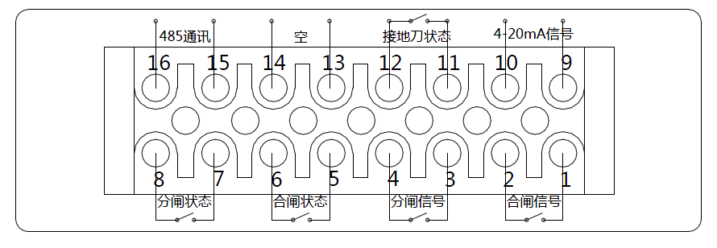
- 导线要求：所有开关柜内部导线均采用500V绝缘多股铜芯导线，导线中间不得有接头，且控制回路导线截面为1.5mm²，电压回路2.5mm²，电流回路4mm²。
- 工具：投标方需提供必要的专用工具及仪器、仪表，并按技术文件的要求提供清单。
- 每台高压进线断路器柜内配置1台应急电源UPS-2kVA 15min供电给高压进线断路器柜和对应的出线断路器柜。
2.3.3.3 10kV高压接触器柜主要技术要求
- 交流接触器：选用高压真空接触器，每柜含两路接触器并联，其中一台接软启动电阻。
- 控制要求：两路接触器均具备本地分、合闸功能和互锁环节，同时具有远程分、合闸功能，建议使用继电控制方式，供方在加工前给出详细电路设计，常开常闭节点均可使用，满足基本控制要求即可，与控制器的节点电压为220VAC，电流不超过200mA。每个接触器提供一对常开、一对常闭触点用于接触器状态监控和连锁。接触器控制具体连锁要求如下：（在二次合闸回路里，扩展2对常开，2对常闭节点，节点容量220V/2A）。
- 不带电阻支路接触器处于闭合状态时，带电阻支路接触器不能进行合闸操作；
- 带电阻支路接触器处于分断状态时，不带电阻支路接触器不能进行合闸操作；
- 带电阻支路接触器合闸后，延时10S（时间0-30S可调）后不带电阻支路接触器才能进行合闸操作；
- 不带电阻支路接触器合闸后，最长延时10S（时间0-30S可调）后自动分断带电阻支路接触器。
接口采用西霸士重载连接器，具体型号为HA-016。详细接口定义见下图。
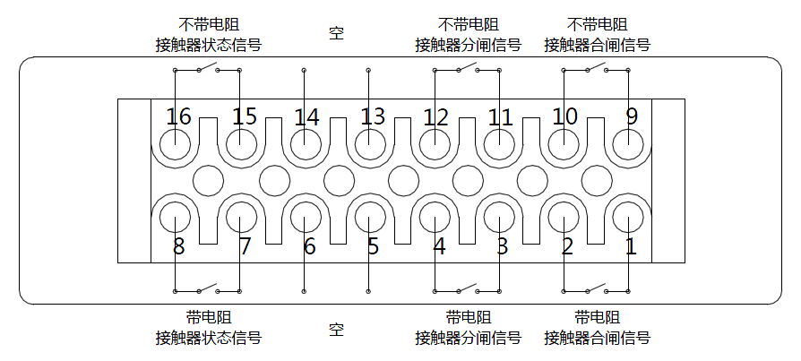
- 主接触器选型：LS公司的Tri-MEC系列；ABB公司的VSC-12系列；西门子公司的3TM-12系列；施耐德公司的CVX-12系列；或性能相当于或优于参考品牌的其他品牌产品；额定电流：400A；
- 电阻选型：线绕电阻300Ω/2.5kW，具体尺寸和安装位置由合同约定。
2.3.3.4开关柜电力监控系统
- 系统工作范围
开关柜电力监控系统的建设必须具有系统性、可扩展性和完整性，满足运行管理要求。中标供应商负责完成现场11台高压开关柜的电力监控系统设计、现场安装和调试等任务，监控系统对客户端访问数据的数量没有限制、实时数据的滞后时间小于 3 秒、系统接入的最大用户个数≥ 256，系统需实现双机热冗余技术和增量/在线修改机制、采用商用数据库规范的数据库系统、功能强大的报表系统、历史数据全部存放在 SQL Server 数据库中、运行可靠性高、无故障的运行时间长、维护成本低。
- 系统技术及维护要求
系统采用先进的概念、技术、方法、设备，既可靠成熟，又能反映当今国际先进水平，并具有发展潜力。系统整体技术性能应达到目前国内外电力监控系统建设的先进水平，并在一定时期内保持其先进性。
系统应保证信息处理和传递的安全、可靠、及时、准确、 完整， 提高工作效率， 减少人为差错， 降低运营成本。在保证备份及冗余的情况下， 进行详细的需求分析，将备份量、冗余量减低到合适的程度。
系统软件和硬件的选取应遵循开放系统规范，支持多种国际标准协议，包括采用具有开放的操作系统、数据库、应用程序、开发工具、接口协议等。
系统采用先进的技术、方法和设备，为第三方应用提供开放的标准接口。
系统在系统容量、通信能力、处理能力等方面应具有扩充性，可以方便地进行产品升级、换代及功能扩充。在以后的升级中，能有效保护已有的投资，而且具有较高的综合性能价格比。
系统能每天正常工作 24 小时，每年运转 365 天，所有设备具有高度的可靠性和优良的性能。
系统具有高度的安全性和保密性，通过对系统分级保护、数据存储权限的控制，以及网络安全隔离等手段，来防止各种形式的对系统的非法侵入。
系统管理员能够对系统进行维护管理，并且在进行维护维修的时候，不影响系统的整体业务运行。同时记录系统的各种文档必须完整、准确，前后一致，将物理连接的准确性真实的记录在相应的各种文档中。各种文档除本身记录准确外，还必须保证相互之间逻辑上一致。方便移交后用户维护的工作。
在充分满足系统应用功能需求和系统性能要求，并保证系统安全可靠下，应选用性能价格比高的系统和产品。
- 系统详细标准
1、采用分层分布式结构，以微机保护、监控装置为核心，应用计算机数字信号技术处理和通信技术，把保证系统安全可靠运行而相互有关联的各部分联结为一个有机的整体，完成配电系统正常测量和监视、事故过程记录与分析、开关操作、数据存储、处理、共享、打印等全部功能。把配电系统的运行设备和运行状况置于毫秒级、周波级的连续精确的监视控制保护中，提供系统详尽的数据采集、运行监视、负荷分析、事故预警、事故记录和分析、电能质量监视和控制、自动控制、生成报表打印等功能，极大提高配电的可靠性、安全性、自动化水平，为连续可靠的供用电提供保障，使电力的使用更可靠、更安全、更经济、更洁净。
2、本系统为独立的智能配电监控系统，同时又作为能源管理系统的重要组成部分，作为一个独立子系统通过 OPC 标准通讯协议归属到 IBMS 系统(或楼控系统)。
3、主要的集成信息：
- 运行信息－开关设备的工作状况、运行时间、维修时间等；
- 环境信息－开关设备运行环境温度及湿度监测；
- 电参量信息－开关设备电流、电压、功率、谐波；
- 警报信息－故障、跳闸、失电；
- 能源信息－耗电量、最大需求量、功率因数等；
- 应急信息－各种不间断电源工作状况、运行时间、维修时间等。
4、电气设备监控系统采用专用的光纤环网结构。
5、电力监控分站可实现无人值守，故障报警形式可自动弹出报警信息界面并语音报警实现视频联动功能。
6、系统设备(软件和硬件) 的配置应满足本工程使用的实际需要，保证系统的完整性和经济性，并具有一定的可扩性和开放性。
7、本系统的各种软件、硬件接口必须是开放的并且公开所有的接口技术规格并配合能源管理系统的系统调试。
8、所有设备均与厂内均压环或等电位端子箱可靠连接，接地电势相等也可做局部等电位，但不与接地系统连接。
9、电子元器件应能长期稳定、正常地工作， 抗电磁干扰能力强。满足设备电磁兼容性的国际标准和要求(EMC＆EMI)。
10、正在试验的产品或不成熟的系统不得使用，保护测控装置需拥有独立知识产权。
11、系统设备应保证全年 365 天不间断运行，主要设备平均无故障时间不小于 50000 小时。
12、系统集保护、测量、控制、报警、远传等功能为一体，控制技术与网络技术相结合，实现数据共享、自动化管理，无人或少人职守，并具有浸水报警、温湿度监控等功能。中标人进场后应提供样本给采购人预览，包括但不限于： 操作界面、可实现功能、分区管理、 数据容量等；
13、实时监测电力参数、运行状态、母排温度、合分闸状态、环境状态、漏电状态、通讯状态、视频状态等，能全面准确反映电力运行状况；
14、现场控制站至少需具备以下功能：
(1)现场前端计算机
现场前端计算机必须为工业控制计算机；CPU 不低于 Intel I5 处理器，主频≥2.6GHz；内存≥4G DDR3；硬盘≥500GB；24英寸彩色 TFT LCD；2个RS-232 口；2个以上的USB 口；10/100/1000M 自适应网卡(RJ45 口)；键盘和鼠标等辅助设备。
(2)通讯管理机
可提供 TCP Server、TCP Client、UDP和 Driver 等工作模式；支持 ICMP, IP,TCP,等常用通讯协议，具有10/100/1000M自适应以太网口，内嵌1500V 电磁隔离，支持 TCP/IP 协议；具有32/16/8 个 RS-485/422 串行通讯口，带15kV ESD 浪涌保护；支持 Modbus 等规约。
15、其他未尽事项，按照国标及行业标准执行。
2.3.3.5 进出线连接示意图
高压进出线柜和接触器柜分别布置于两个不同位置（A、B）。
电源现场A布置有2台进线断路器柜、4台出线断路器柜和4台接触器柜，分为两组。每组将1台进线断路器柜、2台出线断路器柜和2台接触器柜并柜母排连接（见连接图），位于钢平台二层。其中，一台进线断路器柜采用电缆（1根YJV22-3*240mm²）下进线方式接入10kV高压，同时与另一台进线断路器柜之间通过高压电缆（1根YJV22-3*95mm²）下出线/下进线的方式连接。
电源现场B布置有1台进线断路器柜、4台出线断路器柜和4台接触器柜，其中1台进线断路器柜采用电缆（1根YJV22-3*240 mm²）下进线方式接入10kV高压，并与4台出线断路器柜并柜采用母排连接，位于钢平台三层，4台出线断路器柜采用电缆（每台1根YJV22-3*95 mm²）下出线方式接出10kV高压至4台接触器柜。
所有并柜开关柜间采用母排连接，ABC三相的铜排离地面高度尺寸应与用户协商再定；开关柜相邻侧面均需开孔，以便于一次回路连接，具体连接方式、开孔高度及尺寸需与用户布局确定后协商决定。高压开关柜进出线连接单线图如下。
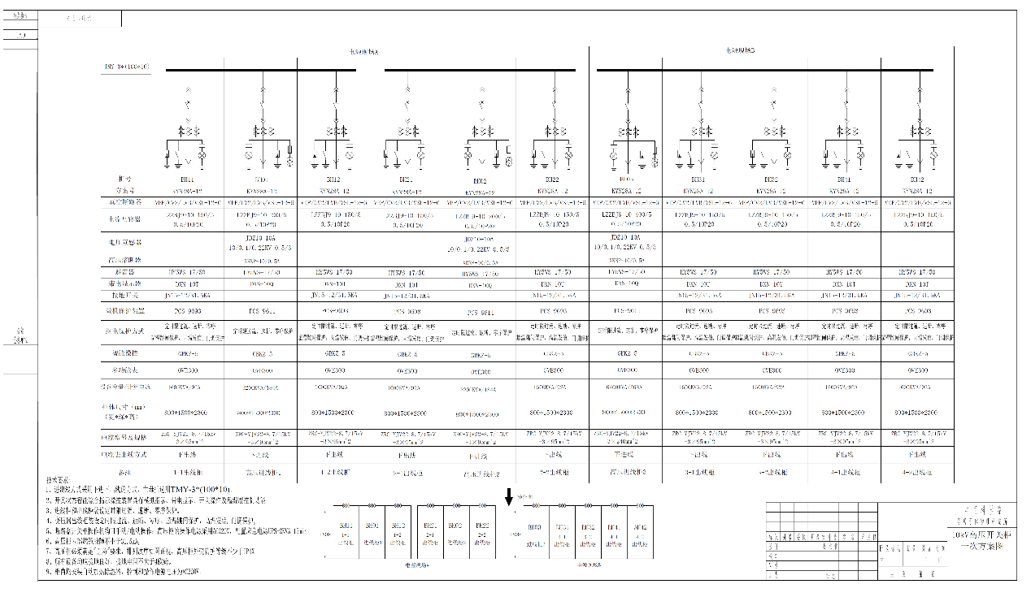

电源现场A的4台10kV高压接触器柜采用母排与相应的4台出线断路器柜（BH11、BH12、BH21、BH22）并柜连接接入10kV高压，通过电缆（4根YJV22-3*95mm²）下出线方式接出至变压器，具体连接方式、开孔高度及尺寸需与用户布局确定后协商决定。
电源现场B的5台10kV高压接触器柜中4台均采用高压电缆（4根YJV22-3*95mm²）上进线方式与相应的出线断路器柜（BH31、BH32、BH41、BH42）连接，均通过电缆（4根YJV22-3*95mm²）上出线方式接出至变压器，1台接触器柜备用。每台接触器柜单独放置，具体连接方式、开孔高度及尺寸需与用户布局确定后协商决定。电源现场B的接触器柜具体进出线连接如下图所示。

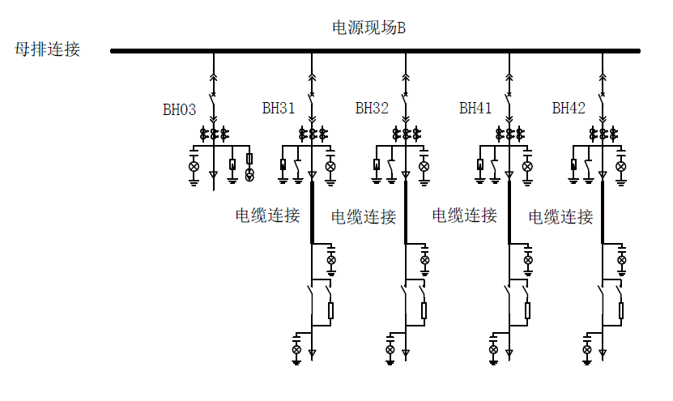

- 铭牌要求
- 高压开关柜的铭牌，包括以下内容：制造商名称和商标；型号（包括接线方案编号），名称和出厂序号；使用参数（额定电压、额定电流、额定热稳定时间及电流、额定动稳定电流）及出厂日期。
- 高压开关柜所安装的高压电器组件和断路器、隔离开关及操作机构、互感器、熔断器等均具有耐久而清晰的铭牌。
- 在正常运行中，可通过观察窗对各组件的铭牌识别，对于可移开部件，在移开位置亦能看清。
- 二次控制回路的端子应全面和清晰，并与图纸完全对应。
2.4、 试验及验收要求
需提供下列有效的实验报告，并接受用户的现场实验验收见证。
- 结构检查；
- 机械特性和机械操作试验；
- 主回路工频耐压试验；
- 辅助回路和控制回路工频耐压试验；
- 主回路电阻测量；
- 局部放电量测量；
- 辅助的电气装置试验；
- 接线正确性的检查；
- 控制回路功能检查；
- 开关（包括继电保护、微机监控单元装置）检测及联动试验。
2.5、 技术服务要求及质保要求
- 技术服务要求
中标方应保证包括中标方的外购件所有零部件在其制造过程中的所有工艺、材料、试验等均符合相关国家标准和行业标准，必要的时候提供外购件的试验报告和产品合格证。
中标方应按国家相关规定提供该产品的测试报告与产品合格证。中标方应提供产品测试报告、合格证明、使用说明书、材质检测报告等，且应与设备一起交货。
设备到达项目现场后，由中标方安排有经验的工程技术人员到现场负责安装和调试。
- 质保要求
质保期自设备在用户场地安装调试正常通过之日开始计算。质保期至少一年，质保期内中标方应提供全免费维修。关键设备与核心部件非人为损坏的，中标方必须免费更换。质保期外，中标方提供终生维修服务。
维修响应时间：中标方应在24小时内对用户的要求做出电话或邮件响应，并确定负责维修的工程师名单及服务时间，一般问题应在最短时间内解决（省内24小时，省外48小时），重大问题或其他无法迅速解决的问题应在1周内解决，中标方应明确提出解决方案，否则中标方应赔偿相应损失。
2.6、验收标准及验收程序
设备制造过程中，招标方可派员到中标方处进行随机检查，中标方应提供便利条件并积极配合。设备安装过程中，招标方为中标方的现场派员提供必要的工作便利。
中标方还应在出厂测试前，提前提供测试文件（包括测试项目、方法、程序的报告），并应得到招标方认可。最终验收测试计划由中标方制定，招标方批准。
工厂测试:设备应在出厂前在工厂进行出厂测试，出具产品出厂报告或相关证明产品合格的文件，招标方有权现场见证和确认。招标方不负责工厂任何的工厂测试费用。
现场验收测试: 在招标方项目现场的最终验收测试由招标方组织双方共同参加并最终确认。现场测试包括两部分：（1）对产品的外形进行检查，外观无瑕疵，内部结构布局合理，标注应清晰；（2）待现场安装完成后，需要对产品进行各项功能测试。
2.7、包装运输要求
供应商必须根据相关国家标准以及实际运输条件，将本标所含的所有零部件采用包装箱单独包装好，并将全套安装使用说明书、产品合格证明书、产品外形尺寸图、运输尺寸图、产品拆卸件一览表、装箱单、铭牌图或铭牌标志图以及备品备件一览表等包装好，防止受潮。运输过程用到的紧固装置应作醒目标识，便于拆除。包装的标识应清晰、明确，包装箱上须有明显的包装储运图示标志，并标明招标方的订货号和发货号，包装箱应根据内容连续编号，不能有重号。

